### Data Leak Issue

就算我用del model也解決不了data leak的狀況，

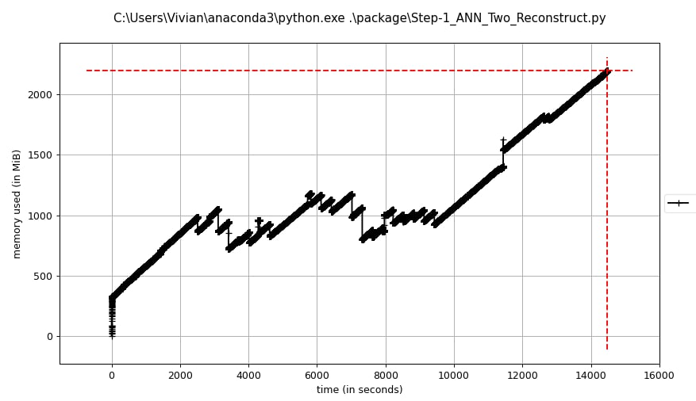

使用memory_profiler plot觀察到會有data leak的情況，

並從每執行一行程式所增加的記憶體來查看，

會發現每一次的記憶體增長都發生在model.fit的時候：

查找網路上釋放model.fit記憶體的解法，有人說使用multiproces解決(

<https://stackoverflow.com/questions/51005147/keras-release-memory-after-finish-training-process>

<https://stackoverflow.com/questions/42504669/keras-tensorflow-and-multiprocessing-in-python>

)，

原因是因為在主進程import keras就會生成一個新的進程就會導致這種狀況，因此得在子進程import keras，將model輸出後的結果使用multiprocess.Queue傳遞到主進程。

